التَّارِيخُ: 03.07.2020
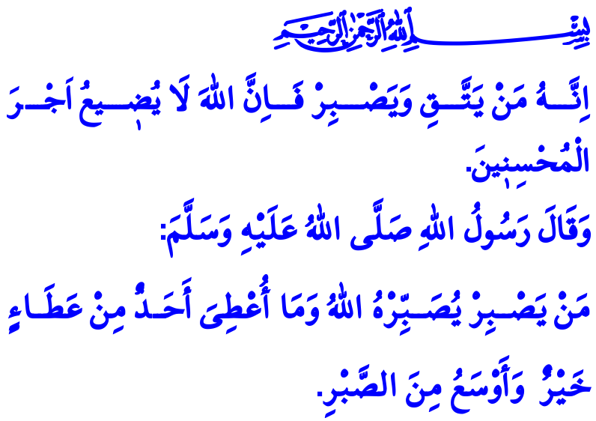
نِهَايَةُ الصَّبْرِ السَّلَامَةُ
أَيُّهَا الْمُسْلِمُونَ الْكِرَامُ!
إِنَّ كُلَّ إِنْسَانٍ هُوَ بِمَثَابَةِ مُسَافِرٍ فِي هَذِهِ الْحَيَاةِ الدُّنْيَا. وَإِنَّ مَنْ يَأْتِي لِهَذَا الْعَالَمِ الْفَانِي يَذْهَبُ كَمَا أَتَى وَمَنْ يَنْزِلُ يَرْتَحِلُ كَمَا نَزَلَ. وَإِنَّ طَرِيقَ كُلِّ وَاحِدٍ مِنَّا وَالَّذِي يَمْتَدُّ إِلَى الْجَنَّةِ يَمُرُّبِاِنْحِدَارَاتٍ وَاِرْتِفَاعَاتٍ كَمَا يَمُرُّ كَذَلِكَ بِأَفْرَاحٍ وَصُعُوبَاتٍ.وَلَا شَكَّ أَنَّ اللَّهَ يَهَبُ لَنَا نِعْمَةً لَا نَظِيرَ لَهَا مِنْ شَأْنِهَا أَنْ تَحْمِيَ قُلُوبَنَا مِنْ الْفَزَعِ وَأَلْسِنَتَنَا مِنْ الشَّكْوَى وَالتَّذَمُّرِ وَأَجْسَامَنَا مِنْ الْأَفْعَالِ وَالتَّصَرُّفَاتِ الْخَاطِئَةِ وَذَلِكَ بَيْنَمَا نَحْنُ مُسْتَمِرِّينَ فِي هَذِهِ الرِّحْلَةِ وَقَدْ وَضَعْنَا فِي اِعْتِبَارِنَا الْآلَامَ بِقَدْرِ الْآمَالِ. وَهَذِهِ النِّعْمَةُ هِيَ الصَّبْرُ.
أَيُّهَا الْمُؤْمِنُونَ الْأَعِزَّاءُ!
إِنَّ الصَّبْرَ لَا يَعْنِي الذِّلَّةَ وَالْمَسْكَنَةَ. وَإِنَّهُ لَا يَعْنِي الْخَوْفَ وَاِنْعِدَامَ الْحِيلَةِ. بَلْ إِنَّ الصَّبْرَ هُوَ الثَّبَاتُ؛ فَهُوَ الْاِسْتِمْرَارُ فِي عِبَادَةِ اللَّهِ وَطَاعَتِهِ بِاِسْتِشْعَارِ الْعُبُودِيَّةِ وَالطَّاعَةِ. إِنَّ الصَّبْرَ هُوَ الْمُقَاوَمَةُ؛ فَهُوَ مُجَابَهَةُ اَلْفَ اِمْتِحَانٍ وَاِمْتِحَانٍ مِنْ اِمْتِحَانَاتِ الدُّنْيَا. إِنَّ الصَّبْرَ هُوَ الْفَرَاسَةُ؛ فَهُوَ الْاِجْتِهَادُ فِي الْعَيْشِ دُونَ الرُّكُونِ إِلَى وَسَاوِسِ الشَّيْطَانِ وَمِنْ غَيْرِ الْاِنْخِدَاعِ بِشَهَوَاتِ النَّفْسِ. إِنَّ الصَّبْرَ هُوَالْجَلَدُ؛ فَهُوَ التَّصَرُّفُ بِاِعْتِدَالٍ وَتَأَنٍّ تُجَاهَ الْحَوَادِثِ الْمُفَاجِئَةِ. إِنَّ الصَّبْرَ هُوَ التَّوَكُّلُ؛ فَهُوَ إِظْهَارُ الرِّضَا بِالتَّقْدِيرِ الْإِلَهِيِّ بَعْدَ الْأَخْذِ بِكَافَّةِ أَشْكَالِ التَّدَابِيرِ. وَإِنَّ الصَّبْرَ هُوَ مَا يَقْتَضِيهِ الْإِيمَانُ وَهُوَ بَابٌ لِلسَّلَامَةِ وَكَنْزٌ لِلْجَنَّةِ.
أَيُّهَا الْمُسْلِمُونَ الْأَفَاضِلُ!
إِنَّ الْإِنْسَانَ فِي بَعْضِ الْأَحْيَانِ لَا يَرْغَبُ فِي الصَّبْرِ حَتَّى عَلَى صَغَائِرِ الْمِحَنِ. وَإِنَّهُ أَحْيَاناً يَفْقِدُ صَبْرَهُ تُجَاهَ الْمَصَائِبِ الْكَبِيرَةِ وَيَهْوِي فِي دَوَّامَةِ الْيَأْسِ. فَيَظُنُّ أَنَّهُ لَنْ يُشْفَى مَرَضُهُ وَلَنْ تَنْتَهِيَ أَزْمَتُهُ الْمَادِّيَّةُ وَلَنْ تُحَلَّ مَشَاكِلُهُ الْأُسَرِيَّةُ. كَمَا أَنَّهُ يَتَوَهَّمُ أَنَّ كُلاًّ مِنْ الطُّمَأْنِينَةِ وَالنَّجَاحِ وَالشِّفَاءِ أَبْعَدُ مَا تَكُونُ مِنْ نَفْسِهِ. مَعَ أَنَّ الْبُشْرَى الْقُرْآنِيَّةَ وَاضِحَةٌ وَجَلِيَّةٌ ”فَإِنَّ مَعَ الْعُسْرِ يُسْرًا. إِنَّ مَعَ الْعُسْرِ يُسْرًا“. وَكَمْ مِنْ رَحْمَةٍ قَدْ خُبِّئَتْ فِي كُلِّ مَشَقَّةٍ. وَإِنَّهُ يُمْكِنُ أَنْ يَنْتُجَ الْخَيْرُ الَّذِي لَا يُنْتَظَرُ مِنْ عَمَلٍ يُرَى عَلَى أَنَّهُ شَرٌّ. يَكْفِي أَنْ لَا يَتْرُكَ الْعَبْدُ الْبَذْلَ وَالصَّبْرَ وَالثَّبَاتَ! وَيَكْفِي أَنْ يُؤْمِنَ الْإِنْسَانُ أَنَّ اللَّهَ دَائِماً وَأَبَداً مَعَ الصَّابِرِينَ!
أَيُّهَا الْمُؤْمِنُونَ الْأَعِزَّاءُ!
إِنَّ رَسُولَنَا الْحَبِيبَ صَلَّى اللَّهُ عَلَيْهِ وَسَلَّمَ يَقُولُ فِي الْحَدِيثِ الشَّرِيفِ:”مَنْ يَصْبِرْ يُصَبِّرْهُ اللّٰهُ وَمَا أُعْطِيَ أَحَدٌ مِنْ عَطَاءٍخَيْرٌ وَأَوْسَعُ مِنَ الصَّبْرِ“.
إِذَاً، فَلْنُدْرِكْ قِيمَةَ نِعْمَةٍ فَرِيدَةٍ مِثْلَ نِعْمَةِ الصَّبْرِ. وَلْنَتَذَكَّرْ أَنَّ اللَّهَ يَمْتَحِنُنَا فِي سِعَتِنَا وَفِي ضِيقِنَا وَأَنَّ كُلَّ اِمْتِحَانٍ يَتِمُّ اِجْتِيَازُهُ بِالْبَذْلِ وَالصَّبْرِ. وَلَا يَجِبُ أَنْ نَقْنَطَ أَبَداً مِنْ عَوْنِ رَبِّنَا سُبْحَانَهُ وَتَعَالَى وَمِنْ رَحْمَتِهِ.
وَإِنَّنِي سَوْفَ أُنْهِي خُطْبَتِي بِهَذِهِ الْآيَةِ مِنْ كِتَابِنَا الْجَلِيلِ:”إِنَّهُ مَنْ يَتَّقِ وَيَصْبِرْ فَإِنَّ اللَّهَ لَا يُضِيعُ أَجْرَ الْمُحْسِنِينَ“

سُورَةُ الْاِنْشِرَاحِ، الْآيَاتُ: 5-6.
صَحِيحُ مُسْلِمْ، كِتَابُ الزَّكَاةِ، 124.
سُورَةُ يُوسُفْ، الْآيَةُ:90. المُدِيرِيَّةُ العَامَّةُ لِلْخَدَمَاتِ الدِّينِيَّةِ

